Journée d'études
Chaire Santé-SHS de l'université Paris 1 Panthéon-Sorbonne

Respirer
Perspectives transversales en SHS sur l'air (XVIIIe-XXIe siècle)
Première journée : Air, corps et environnements

Mercredi 24 janvier 2024 | 9h30-18h
Campus Condorcet Centre des colloques | Salle 100
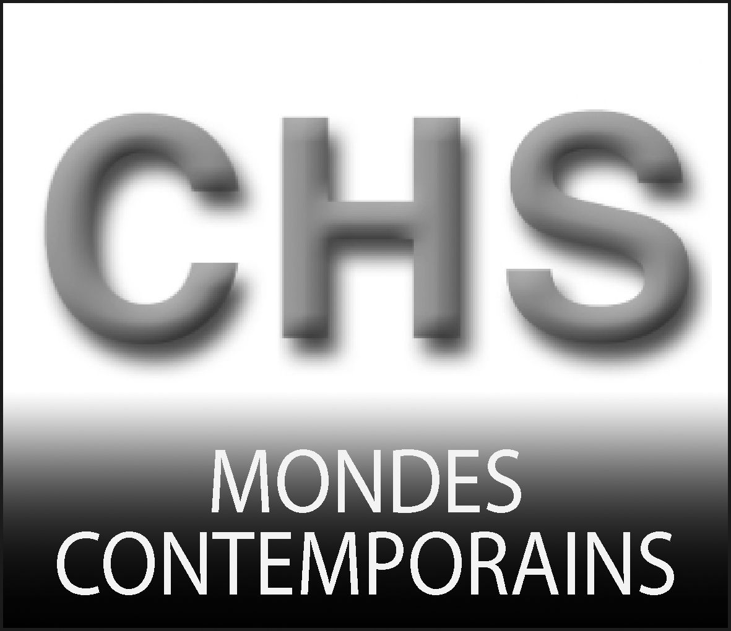
Informations et inscriptions : lea.delmaire@univ-paris1.fr https://sante-shs.pantheonsorbonne.fr/

Échanges d’air réalisés par un individu avec son environnement, la respiration place le corps biologique en interaction permanente avec le corps social, comme pratique quotidienne et permanente et comme objet de discours et de pensée. Aux discours savants des chimistes, des hygiénistes et des médecins s’articulent ceux des industriels, des politiques et des populations pour définir et catégoriser la respiration sur la longue durée. Les sciences sociales permettent de penser l’évolution de ces catégories et des pratiques liées à la respiration, et ainsi de qualifier les interactions entre intérieur et extérieur du corps.

Envisager la respiration comme objet historique permet d’articuler plusieurs champs, de l’histoire de la santé à celle des sciences, des techniques et de l’environnement, sans négliger la place de l’histoire sociale et des représentations pour replacer la question des interactions au cœur de la réflexion. Ces journées d’étude ont aussi pour ambition de faire dialoguer l’histoire avec les autres sciences humaines et sociales, ainsi qu’avec d’autres disciplines (biologie, médecine, toxicologie, etc). Cette première journée entend ouvrir la réflexion sur la notion de respiration dans le temps long (XVIIIe-XXIe siècle) et ses implications en termes de savoirs et de transformations sociales. La seconde journée, le mardi 28 mai 2024, envisagera de manière plus spécifique la question des dispositifs respiratoires articulée à celle des espaces, dont la qualité et le renouvellement de l’air sont pensés et discutés par les sphères savantes et par les sociétés qui les occupent.

JE organisées par la Chaire Santé-SHS, Université Paris 1 Panthéon- Sorbonne, avec le soutien du Centre Alexandre-Koyré (CAK) et du Centre d’histoire sociale des mondes contemporains (CHS)

Comité d’organisation

Léa Delmaire | CHS, Chaire Santé-SHS de Paris 1 Panthéon-Sorbonne
Judith Rainhorn | CHS, titulaire de la Chaire Santé-SHS de Paris 1 Panthéon-Sorbonne
Marie Thébaud-Sorger | Centre Alexandre-Koyré, CNRS-EHESS-MNHN Charles-Antoine Wanecq | CNRS, CHS
Programme de la journée « Air, corps et environnements »

Accueil à partir de 9h

9h30 – Matinée modérée et discutée par Bruno Strasser | Université de Genève

Judith Rainhorn | CHS, Chaire Santé-SHS de Paris 1 Panthéon-Sorbonne

Introduction

Marie Thébaud-Sorger | Centre Alexandre-Koyré, EHESS-CNRS-MNHN

La linotte respirait-elle ? Retour sur l’histoire des interactions entre l’air
et les corps à la période moderne

Érika Wicky | CPJ « Olfactions », Université Grenoble-Alpes

Olfaction et empoisonnement : respirer l’odeur de la peinture au tournant
du XVIIIe siècle

11h Pause

Marielle Macé | Centre de recherche sur les arts et le langage - EHESS

Parler pour respirer

Discussion

12h45 - Pause déjeuner

14h15 - Après-midi modérée et discutée par Charles-Antoine Wanecq | CNRS, CHS

Léa Delmaire | CHS, Chaire Santé-SHS de Paris 1 Panthéon-Sorbonne

Les Turc-ques, le soleil et l'air pur. Le plein air dans les politiques de tuberculose à l'heure des antibiotiques en Turquie

Cyril Goulenok | LIPHA, Université Gustave-Eiffel-Université Paris-Est Créteil Naissance de la réanimation, quand le souffle de l'air repousse les limites de la vie

Justyna Moizard-Lanvin | Cermes3 - Université Paris Cité Renouvellement des mobilisations citoyennes à l'ère du numérique. Le cas du problème de la pollution de l'air

15h45 - Pause

Discussion

17h00 - Solo de soufflante par Léa Ciechelski

Accès
Campus Condorcet, Centre des colloques - Salle 100 Place du Front populaire
Accès métro Front populaire, ligne 12

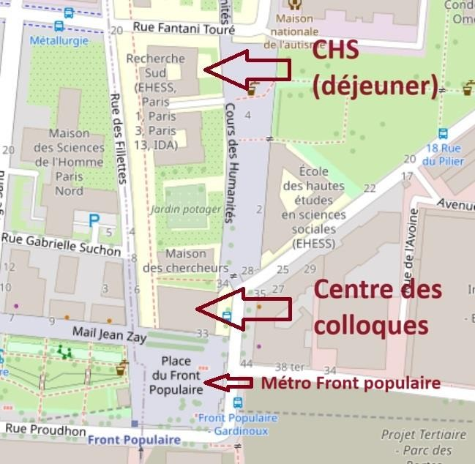

Informations et inscriptions : lea.delmaire@univ-paris1.fr

https://sante-shs.pantheonsorbonne.fr/evenements-chaire-sante-shs/journees-detudes- respirer-perspectives-transversales-en-shs-lair-xviiie

Rendez-vous le 28 mai dans la même salle pour une seconde journée « Respirer » portant sur les dispositifs et les espaces.

